梧州市2025年事业单位公开招聘考试
笔试考试费办理须知

广大报考人员：
根据《梧州市2025年面向社会公开考试招聘事业单位（非中小学教师岗位）人员简章》要求，最低生活保障家庭人员可以申请减免笔试考试费。广西区内最低生活保障家庭人员以广西社会救助信息管理系统（http://shjz.mzt.gxzf.gov.cn:8109/gx_shjz/#/lowInsuranceMsg/MsgReport）认定的信息为审核依据；广西区外最低生活保障家庭人员须提供所在省份相关部门出具的证明材料。具体办理时间、流程如下：
一、办理时间
2025年2月12日8:00—2025年2月24日18:00。
二、办理流程
公示名单内的报考人员可以申请减免考试费用。申请减免考试费的报考人员应先进行网上交费，并于2025年2月24日18:00前使用微信扫描下方二维码

填报《减免考试费申请表》。过期未办理的，视为放弃，不再办理减免。2025年2月24日前，广西壮族自治区人事考试院通过政府共享数据平台对报考人员申请材料进行智慧核查。符合减免考试费用条件的报考人员，减免的考试费用将在考试后2周内通过原支付渠道退回。
三、区内报考人员减免费用证明材料查询、截图流程
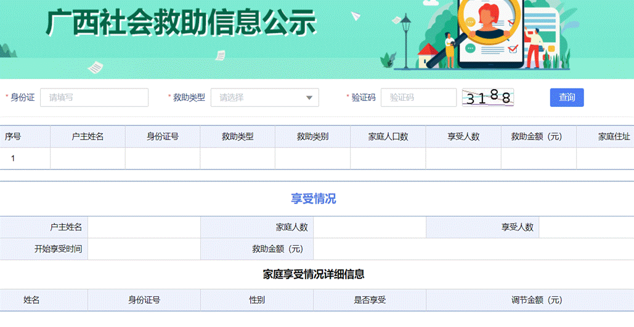
（一）登录广西社会救助信息管理系统
（http://shjz.mzt.gxzf.gov.cn:8109/gx_shjz/#/lowInsuranceMsg/MsgReport）进入广西社会救助信息公示页面。
（二）录入“身份证”，选择“救助类型”（不清楚本人属于哪一种救助类型的，应逐项选择查询），填写“验证码”，点击“查询”按钮，显示包含您个人的相关信息后，进行截图。
（三）保存截图，待上传。

